Тест 1. Електричний струм.

1. У якому випадку по провіднику, який з'єднує заряджені електроскопи 1 2 3
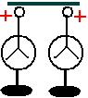
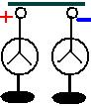
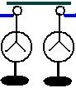
на мал. 1 буде протікати електричний струм? (1б)
а) у випадку 1; б) у випадку 2; в) у випадку 3; г) у випадку 1 і 3
2. Яке умовне позначення на схемах використовується для гальванічного

елементу? (0,5б) мал.1
а) б) в) г)

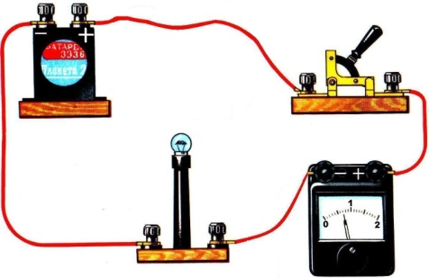
3. Встановити відповідність "фізична величина – літерне позначення величини". (1б)
 | а | б | в | г | д
1
2
3
4
1. Сила струму а) U
2. Напруга б) q
3. Заряд в) A
4. Питомий опір г) ρ
д) I

4. Як називається вимірювальний прилад в колі на мал. 2?
Яку фізичну величину він вимірює? (1б) мал.2
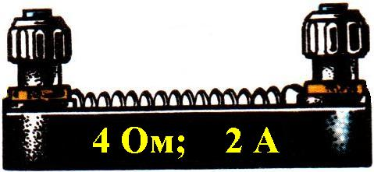
а) амперметр, вимірює силу струму; б) амперметр, вимірює напругу;
в) вольтметр, вимірює напругу; г) електрометр, вимірює заряд. мал.3
5. За даними, які написані на резисторі (мал. 3), необхідно розрахувати
припустиму для нього напругу. Яку формулу треба використати і який буде
результат? (1,5б)
а) U = I·R, 8B; б) I = U/R, 2A; в) U = I/R, 0,5B; г) U = A/q, 8B.
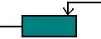
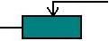
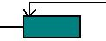
6. На малюнку 4 зображені однакові реостати с різними
положеннями повзунка. В якому випадку опір буде 1 2 3
найбільшим? (1б) а) 1; б) 2; в) 3; г) однаковий. рис.4
7. Свинцевий і нікеліновий провідники мають однаковий переріз, але свинцевий в два рази довший.
Порівняти їхній опір. (2б)
а) більше у свинцевого в два рази; б) більше у нікелінового в два рази;
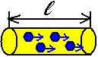
в) більше у нікелінового в чотири рази; г) їхні опори однакові.
8. Визначте напругу на кінцях залізного провідника довжиною 200 см і площею
поперечного перерізу 0,2 мм², в якому сила струму 250 мА. (3б)
9.* Визначте силу струму, який протікає через відрізок провідника (мал. 5), якщо
довжина відрізка 50 см, і за певний час через відрізок проходить 10²³ електронів
зі швидкістю 2·10⁻⁵ м/с. (5б) мал.5

Тест 2. Електричний струм.
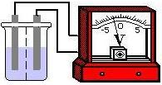
1. Яка енергія перетворюється на електричну у випадку, який зображений на
малюнку 1? (1б) мал.1
а) теплова; б) електрична; в) хімічна; г) механічна.
2. Встановити відповідність "елемент електричного кола – його умовне позначення". (1б)
 | а | б | в | г | д
1
2
3
4


1. Вузол
2. Лампочка а) в)
3. Вольтметр
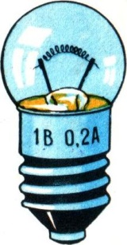
4. Реостат б) г)
д)

3. Як називається одиниця вимірювання напруги? (0,5б) мал.2
а) Ампер; б) Ом; в) Кулон; г) Вольт
4. За даними, які написані на лампочці (мал. 2), розрахуйте опір спіралі лампочки.
Яку формулу треба використати і який буде результат? (1,5б)
а) R = U/I, 5 Ом; б) R = ρ·ℓ/S, 5 Ом; в) U = I·R, 0,2 A; г) I = U/R, 5A
5. Яке, з наведених нижче, тверджень буде вірне? (1б)
а) при збільшенні напруги на кінцях провідника, його опір збільшується;
б) заряди можуть рухатися спрямовано тільки під дією електричного поля; мал.3
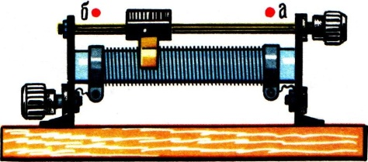
в) електричний струм – це будь-який рух заряджених частинок;
г) при збільшенні довжини провідника, його опір зменшується.
6. При якому положенні повзунка реостату (мал. 3) його опір буде
мінімальним? (1б)
а) в точці а; б) в точці б; в) посередині; г) буде однаковий.
7. Залізний і константановий провідники мають однакову довжину, але константановий має в п'ять
разів більшу площу перерізу. Порівняйте їхній опір. (2б)
а) больший у залізного в 5 раз; б) більший у константанового в 5 раз;
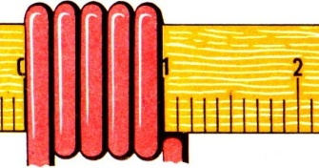
в) більший у константанового в 25 раз; г) їхні опори одинакові.
8. Визначте напругу на кінцях провідника, якщо при силі струму 2 мА
електричне поле за 1 хв. здійснює роботу 600 Дж. (3б)
9.* Визначте опір мідного дрота довжиною 1 км, використовуючи дані малюнка 4.
(5б) мал.4

Тест 3. Електричний струм.
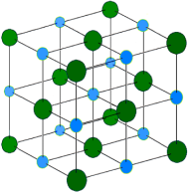
1 2
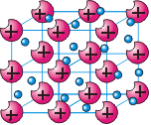
1. Яка з кристалічних решіток на мал. 1 належить провіднику електричного
заряду? (1б)
а) обидві провідники; б) обидві непровідники; в) 1- ша; г) 2- га.
2. Яке умовне позначення на схемах використовується для реостату? (0,5б)
а) б) в) г) мал.1

3. Встановити відповідність "фізична величина – одиниці вимірювання величини". (1б)
 | а | б | в | г | д
1
2
3
4
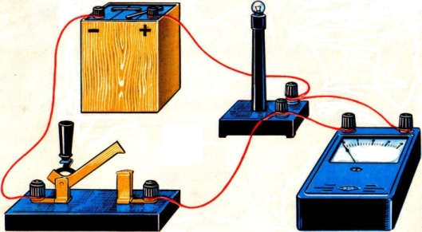
1. Сила струму а) Вольт
2. Напруга б) Кулон
3. Заряд в) Джоуль
4. Опір г) Ампер
д) Ом

4. Як називається вимірювальний прилад в колі на мал. 2?
Яку фізичну величину він вимірює (1б) рис.2
а) амперметр, вимірює силу струму; б) амперметр, вимірює напругу;
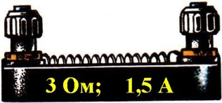
в) вольтметр, вимірює напругу; г) електрометр, вимірює заряд.
5. За даними, які написані на резисторі (мал. 3), необхідно розрахувати допустиму рис.3
для нього напругу. Яку формулу треба використовувати і який буде результат?
(1,5б)
а) U = I·R, 4,5B; б) I = U/R, 2A; в) U = I/R, 0,5B; г) U = A/q, 4,5B.
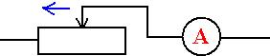
6. Як буде змінюватися показ вимірювального приладу на мал.4 при
переміщенні повзунка реостата у вказаному напрямку? (1б) рис.4
а) зменшиться; б) збільшиться; в) не зміниться; г) зменшиться, потім збільшиться.
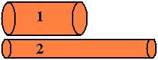
7. Два мідних провідника (мал. 5) відрізняються довжиною і площею поперечного мал.5
перерізу в два рази. Порівняйте їхній опір. (2б)
а) більше у першого в два рази; б) більше у другого в два рази;
в) більше у другого в чотири рази; г) їхні опори однакові.
8. Розрахуйте силу струму, який протікає по алюмінієвому дроту довжиною 100м і площею
поперечного перерізу 0,5 мм² при напрузі 5,6 В. (3б)
9.* З якою швидкістю рухаються електрони, якщо по провіднику довжиною 50 см при
силі струму 0,64 А за певний час проходить 10²³ електронів (мал. 6)?
(5б) мал.6

Тест 4. Електричний струм.
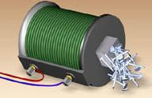
1. Яку дію струму зображено на малюнку 1? (1б) мал.1
а) механічну; б) теплову; в) магнітну; г) хімічну. 2. Встановити відповідність "елемент електричного кола – його умовне
позначення". (1б)
 | а | б | в | г | д
1
2
3
4
1. Резистор а) б)

2. Амперметр
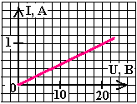
3. Ключ в) г)
4. Батарея
д)

3. Як називається одиниця вимірювання опору? (0,5б)
а) Вольт; б) Ампер; в) Кулон; г) Ом.
4. За графіком на мал. 2 визначте опір провідника. Яку формулу треба
використати і який буде результат? (1,5б) мал.2
а) R = U/I, 20 Ом; б) U = I·R, 20B; в) R = ρ·ℓ/S, 20Ом; г) I = U/R, 0,05 Ом
5. Яке з тверджень, наведених нижче, буде не вірне? (1б)
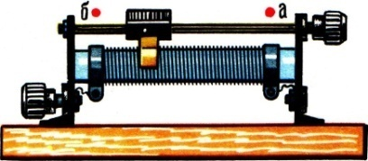
а) на заряджені частинки може діяти тільки електричне поле;
б) електричний струм – це хаотичний рух заряджених частинок;
в) при збільшенні перерізу провідника його опір зменшується.
г) опір провідника не залежить від напруги і сили струму. мал.3
6. При якому положенні повзунка реостата (мал. 3) його опір буде
максимальний? (1б)
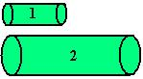
а) в точці а; б) в точці б; в) посередині; г) буде однаковий.
7. Два мідних провідники (мал. 4) відрізняються довжиною і площею поперечного мал.4
перерізу в два рази. Порівняйте їхній опір. (2б)
а) більше у першого в два рази; б) більше у другого в два рази;
в) більше у другого в чотири рази; г) їхній опір однаковий.
8. Визначте силу електричного струму в провіднику, якщо при напрузі 20В електричне поле за 2 хв.
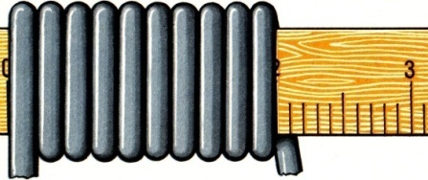
здійснює роботу 240 Дж. (3б)
9.* Визначте опір алюмінієвого дроту довжиною 0,5 км,
використовуючи дані малюнка 5. (5б)

рис.5

